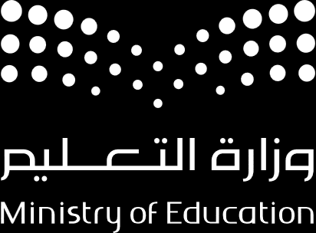


الإدارة العامة للتعليم بمنطقة نجرا ن
الشؤون التعليمية إدارة أداء التعليم

بطاقة الأداء الأسبوعي لتدريب واختبار الطلبة في مهارات نافس 2026م خلال الأسبوع/ الأول من الفصل الدراسي/ الأول المدرسة / الابتدائية الثلاثون

رياضيات |  | التخصص |  |  |  |  | شروق المؤيد |  |  | اسم المعلم
السادس |  | الصف |  |  |  |  | الرياضيات |  |  | المادة
٨,٨٨ |  | متوسط درجات الطلبة في الاختبار المحاكي الأسبوعي |  |  |  |  | ٢٤ |  |  | إجمالي عدد الطلبة في الصف
٥ |  | عدد الطلبة متوسطي الأداء في الاختبار من 5_ 7 |  |  |  |  | ١٩ |  |  | عدد الطلبة المتقنين من 7.5 _ 10
٣ حصص |  | عدد حصص التدريب (لا تقل عن حصتين خلال الأسبوع) |  |  |  |  | — |  |  | عدد الطلبة منخفضي الأداء من 0 _4
نعم |  | هل تم تدريب الطلبة على نموذج الإجابة في اختبار نافس |  |  |  |  | ٥٣,٨٤ |  |  | نتيجة آخر اختبار مركزي لنافس
المجال/ات التي تم تدريب الطلبة عليها خلال الأسبوع (وفق توزيع الأدلة الاسترشادية للمادة):
المجال (١) الاعداد والعمليات عليها
المجال الفرعي / الاعداد ومجموعات الأعداد
نواتج التعلم /
2-1-1-4-6
- تمييز الكسور الاعتيادية ، الاعداد الكسرية والكسور غير الفعلية .
3-1-1-4-6
- وصف الكسور العشرية وتمثيلها ، تمييز القيمة المنزلية لرقم فيها وقراءتها وكتابتها والمقارنة بينها ، ترتيبها وتقريبها .
- التحويل بين الكسور العشرية ، الاعتيادية والاعداد الكسرية .

 | متوسط درجات الطلبة في الاختبارات المحاكية السابقة:
الاختبار (11) | الاختبار (10) |  | الاختبار (9) | الاختبار(8) | الاختبار (7) | الاختبار (6) |  | الاختبار (4) | الاختبار (3) |  | الاختبار (2) | الاختبار (1)
٨,٨ | ٨,٩ |  | —- | — | — | ٩,٣ |  | ٩,١ | ٩,٥ |  | ٩ | ١٠
 | جهود المعلم في تدريب الطلبة على المهارات المستهدفة (الأنشطة الصفية واللاصفية للمادة)
أنشطة صفية | أنشطة لاصفية
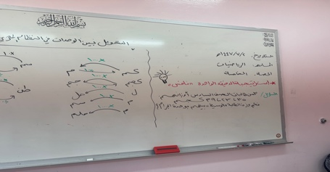  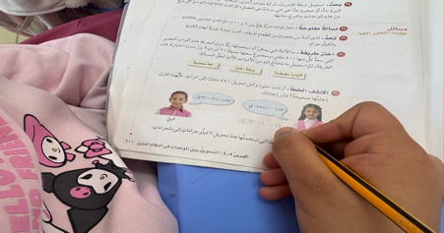  تدريب مباشر اثناء الدرس – اختبارات محاكية | 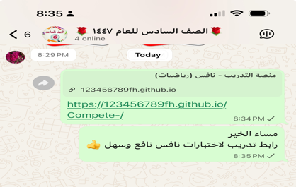  تدريب على وسائل التواصل عن بعد

رياضيات |  | التخصص |  |  |  |  |  |  | اسم المعلم
ثالث متوسط |  | الصف |  |  |  |  |  |  | المادة
 |  | متوسط درجات الطلبة في الاختبار المحاكي الأسبوعي |  |  |  |  |  |  | إجمالي عدد الطلبة في الصف
 |  | عدد الطلبة متوسطي الأداء في الاختبار من 5_ 7 |  |  |  |  |  |  | عدد الطلبة المتقنين من 705 _ 10
 |  | عدد حصص التدريب (لا تقل عن حصتين خلال الأسبوع) |  |  |  |  |  |  | عدد الطلبة منخفضي الأداء من 0 _4
 |  | هل تم تدريب الطلبة على نموذج الإجابة في اختبار نافس |  |  |  |  |  |  | نتيجة آخر اختبار مركزي لنافس
المجال/ات التي تم تدريب الطلبة عليها خلال الأسبوع (وفق توزيع الأدلة الاسترشادية للمادة):
 | متوسط درجات الطلبة في الاختبارات المحاكية السابقة:
الاختبار (11) | الاختبار (10) |  | الاختبار (9) | الاختبار(8) | الاختبار (7) | الاختبار (6) |  | الاختبار (4) | الاختبار (3) | الاختبار (2) | الاختبار (1)
 | جهود المعلم في تدريب الطلبة على المهارات المستهدفة (الأنشطة الصفية واللاصفية للمادة)

لغتي |  | التخصص |  |  |  |  | وضحى المكرمي |  |  | اسم المعلم
السادس |  | الصف |  |  |  |  | لغتي |  |  | المادة
9 |  | متوسط درجات الطلبة في الاختبار المحاكي الأسبوعي |  |  |  |  | 24 |  |  | إجمالي عدد الطلبة في الصف
0.58 |  | عدد الطلبة متوسطي الأداء في الاختبار من 5_ 7 |  |  |  |  | 24 |  |  | عدد الطلبة المتقنين من 705 _ 10
3 |  | عدد حصص التدريب (لا تقل عن حصتين خلال الأسبوع) |  |  |  |  | 0 |  |  | عدد الطلبة منخفضي الأداء من 0 _4
نعم |  | هل تم تدريب الطلبة على نموذج الإجابة في اختبار نافس |  |  |  |  | -- |  |  | نتيجة آخر اختبار مركزي لنافس
المجال/ات التي تم تدريب الطلبة عليها خلال الأسبوع (وفق توزيع الأدلة الاسترشادية للمادة):
نواتج التعلم
1/ يستنتج مردافات المفردات الواردة في النص المقروء ويوضح معاني مفردات تغيرت دلالاتها بتغيير السياق
2/ يميز المفردات المتشابهة في المعنى ويمثل لها في جمل مفيدة وسياقات قرائية مختلفة .

 | متوسط درجات الطلبة في الاختبارات المحاكية السابقة:
الاختبار (11) | الاختبار (10) |  | الاختبار (9) | الاختبار(8) | الاختبار (7) | الاختبار (6) |  | الاختبار (4) | الاختبار (3) |  | الاختبار (2) | الاختبار (1)
10 | 8 |  | 8 | -- | -- | -- |  | 9 | 9 |  | 9 | 10
 | جهود المعلم في تدريب الطلبة على المهارات المستهدفة (الأنشطة الصفية واللاصفية للمادة)
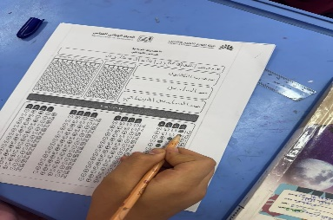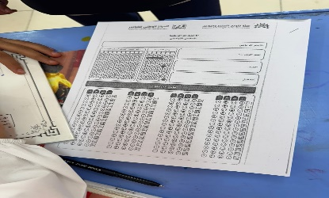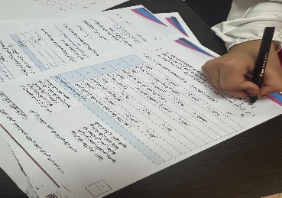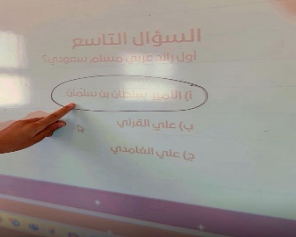

الإجراءات المتخذة من الموجه الطلابي (وفق خطة الإدارة العامة للتهيئة للاختبارات الوطنية)
- التوعية بأهمية اختبارات نافس
  - تقديم لقاءات إرشادية للتعريف باختبارات نافس وأهدافها.
  - توضيح دور الاختبارات في قياس نواتج التعلم وتحسين مستوى التحصيل.
  - تصحيح المفاهيم الخاطئة المرتبطة بالاختبارات.
- التهيئة النفسية وتقليل القلق
  - تنفيذ برامج إرشادية للتخفيف من رهبة الاختبار.
  - تدريب الطالبات على أساليب التحكم بالقلق والتوتر.
  - تعزيز الثقة بالنفس وبالقدرات الأكاديمية لدى الطالبات.
- التدريب على آلية الاختبار
  - شرح طريقة التعامل مع ورقة الأسئلة وورقة الإجابة.
  - توضيح آلية التظليل الصحيح وتعبئة البيانات بدقة.
  - التنبيه على الأخطاء الشائعة التي قد تؤثر على النتيجة.
- تنمية مهارات إدارة الوقت
  - إرشاد الطالبات إلى كيفية توزيع الوقت أثناء الاختبار.
  - تدريبهن على التخطيط للإجابة والمراجعة النهائية.
  - توجيه الطالبات لعدم التوقف طويلًا عند سؤال واحد.
- المتابعة الفردية للطالبات
  - رصد الطالبات اللاتي يعانين من قلق الاختبارات.
  - تقديم جلسات إرشادية فردية للحالات التي تحتاج دعمًا خاصًا.
  - التعاون مع المعلمات لمعالجة جوانب الضعف.
- التعاون مع الأسرة والهيئة التعليمية
  - توعية أولياء الأمور بدورهم في دعم الطالبات نفسيًا.
  - التنسيق مع المعلمات لتوحيد أساليب التهيئة والتدريب.
  - المشاركة في إعداد وتنفيذ الاختبارات التجريبية.
- التقويم والتوثيق
  - متابعة أثر البرامج الإرشادية على أداء الطالبات.
  - توثيق الإجراءات والجهود ضمن سجلات التوجيه الطلابي.
  - رفع تقارير دورية لإدارة المدرسة عن مستوى الاستعداد
الإجراءات المتخذة من إدارة المدرسة ولجنة التحصيل الدراسي (وفق خطة الإدارة العامة للتهيئة للاختبارات الوطنية)
1-الاجتماع بالطالبات وشرح الالية الخاصة بالاختبارات وأهدافها 0
2- عقد اجتماعات مع أولياء الأمور عن بعد لشرح الالية واشراك أولياء الأمور في المتابعة وتزويدهم بالإرشادات 0
3- توحيد الجهود لضمان تطبيق التعليمات المعتمدة 0
4- متابعة جاهزية المعلمات والطالبات قبل موعد الاختبار0وتكريم الطالبات المميزات 0
5- ضمان السرية التامة والاشراف المباشر وتنويع المراقبة من قبل إدارة المدرسة معلمات غير التخصص 0
6-تحليل النتائج وتوثيق الجهود 0

الإجراءات المتخذة من المدرسة لتدريب الطلبة على آلية التعامل مع اختبارات نافس كالتظليل وغيره:
- التدريب على نماذج اختبارات نافس
  - تنفيذ اختبارات تجريبية تحاكي اختبارات نافس من حيث الشكل وطريقة الأسئلة.
  - تعويد الطالبات على نمط ورقة الأسئلة وورقة الإجابة (نموذج التظليل).
- شرح آلية التظليل الصحيحة
  - توضيح طريقة تظليل الدوائر بشكل كامل وواضح.
  - التنبيه على استخدام القلم المناسب (رصاص) وعدم وضع أي علامات خارج الدوائر.
  - تدريب الطالبات على تصحيح الإجابة الخاطئة بالطريقة المعتمدة دون تشويه الورقة.
- التدريب على قراءة التعليمات
  - التأكيد على أهمية قراءة التعليمات بدقة قبل البدء بالإجابة.
  - شرح كيفية تعبئة البيانات الشخصية بشكل صحيح.
  - توضيح طريقة اختيار الإجابة الصحيحة وعدم ترك الأسئلة دون إجابة.
- إدارة الوقت أثناء الاختبار
  - تدريب الطالبات على توزيع الوقت حسب عدد الأسئلة.
  - توجيههن للبدء بالأسئلة السهلة ثم الانتقال للأصعب.
  - التنبيه على تخصيص وقت للمراجعة النهائية.
- توعية الطالبات بالأخطاء الشائعة
  - التنبيه على أخطاء التظليل الجزئي أو المزدوج.
  - التحذير من الكتابة أو العبث بورقة الإجابة.
  - توضيح أثر الأخطاء الفنية على نتيجة الطالبة.
- الدعم النفسي وتهيئة الطالبات
  - تقليل التوتر من خلال التدريب المتكرر.
  - تعزيز الثقة بالنفس وطمأنة الطالبات.
  - تشجيع الالتزام بالهدوء والتركيز أثناء الاختبار.
- متابعة وتقويم التدريب
  - رصد أداء الطالبات في الاختبارات التجريبية.
  - تقديم ملاحظات فردية لتحسين طريقة التعامل مع ورقة الإجابة.
  - معالجة الأخطاء بشكل فوري قبل الاختبار الفعلي

الإجراءات المتخذة من مقدم خدمة دعم التميز المدرسي في متابعة المعلم (وفق خطة الإدارة العامة للتهيئة للاختبارات الوطنية)
- تنفيذ ورشة عمل تحليل نتائج المدرسة في نافس 2025م لمعلمات المدرسة ولجنة التميز.
- تنفيذ ورشة عمل بناء أسئلة مهارات نافس ترتبط بمهارات التفكير العليا.
- متابعة تنفيذ أنشطة تدريبية في المواد المستهدفة لجميع الصفوف.
- عقد اجتماعات أسبوعية بمعلمات المواد المستهدفة لمراجعة تنفيذ المهارات الأسبوعية المنفذة.
- الاطلاع على نماذج الاختبارات المحاكية للاختبارات الوطنية والتي تم تنفيذها لكل أسبوع.
- الاطلاع على تحليل نتائج الاختبارات المحاكية وحساب متوسط درجات الطلاب لكل اختبار.
- متابعة تصنيف الطلاب وفق مستويات وتصميم خطة فردية للطلاب في المهارات المتدنية.
- متابعه تقدم الطلاب بصورة دورية في نتائج اﻻﺧﺘﺒﺎرات المحاكية للاختبارات اﻟﻮطﻨﯿﺔ.
- تكثيف التأكيد على دور أولياء الأمور واقتراح اجتماعات دورية لتعزيز جهود أولياء الأمور المتعاونين.
- تخصيص مجتمعات تعلم مهنية دورية تستهدف اختبارات نافس تقيم اجتماعاتها بشكل اسبوعي.
التوقيع | الاسم | الصفة
 | ابتسام ال سويدة | معلمة مادة العلوم/
 | شروق احمد المؤيد | معلمة مادة الرياضيات/
 | وضحى المكرمي | معلمة مادة اللغة العربية/
 |  | الموجه/ة الطلابي
 |  | مدير/ة المدرسة
 |  | مقدم/ة خدمة دعم التميز

